

*Jesenji semestar, 2022/23*

*PREDMET: CS450 – Klaud računarstvo*

Domaći zadatak: **4**

Ime i prezime: **Dušan Stanković**

Broj indeksa: **3611**

Datum izrade: **27.04.2023**

Za instalaciju koristimo Vrtual box sa sledećim podešavanjima.

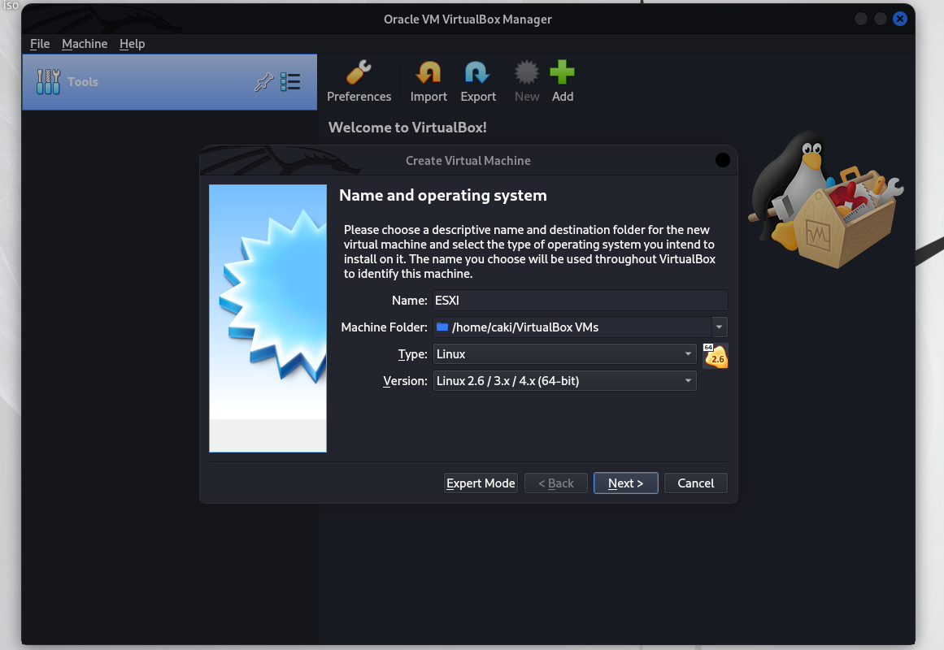

Biramo ICH9 chipset.

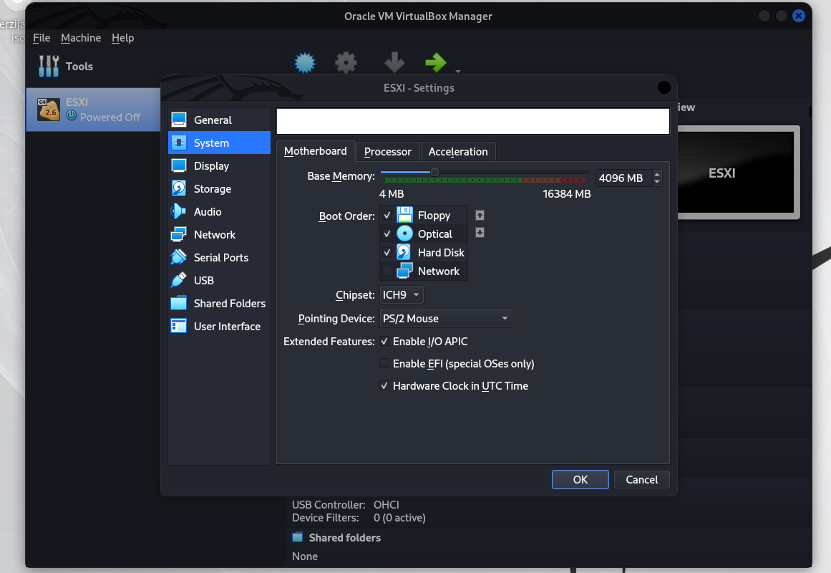

Dodela procesora kao i dozvoljavanje PAE/NX ka oi Nested AMD-v

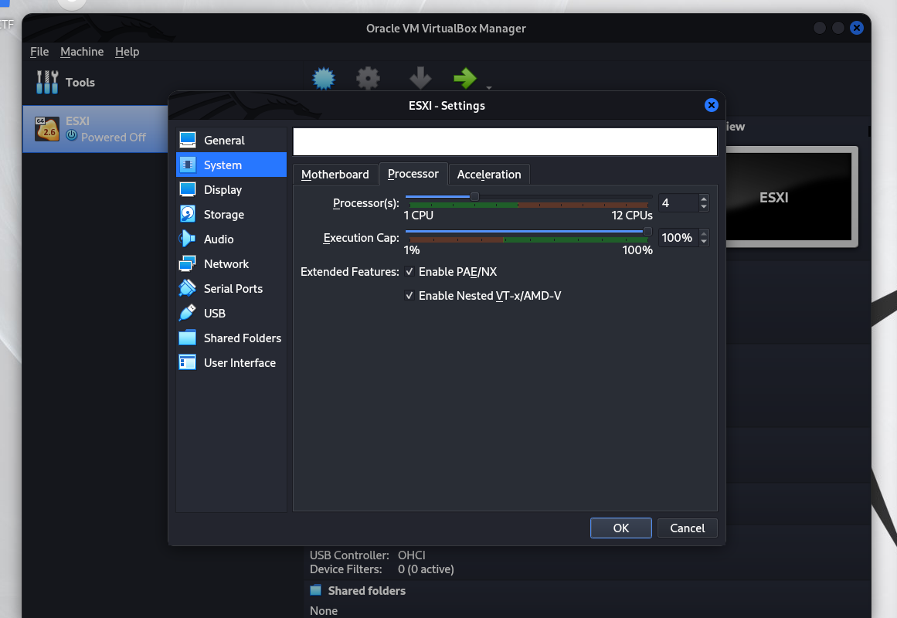

Kod mreže biramo Host-onlz Adapter kao i tip adaptera koji treba da odgovara adapteru

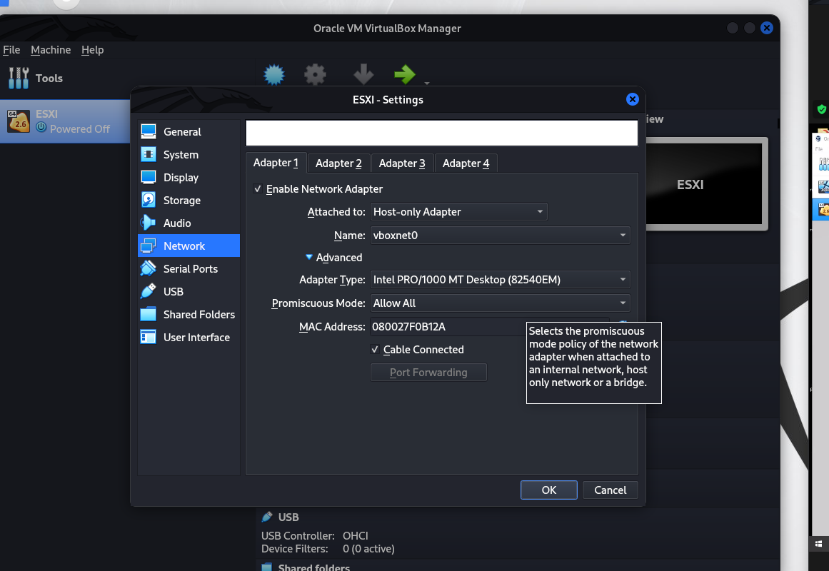

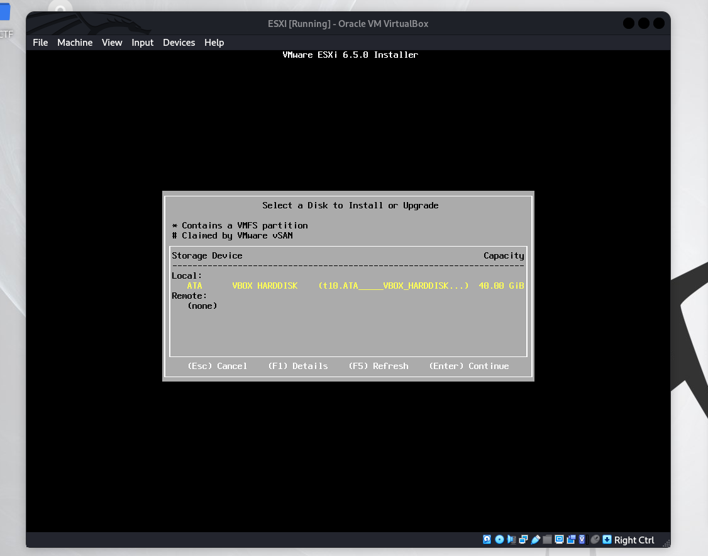

Nakon ovog koraka, kad se završi instalacija radimo reboot

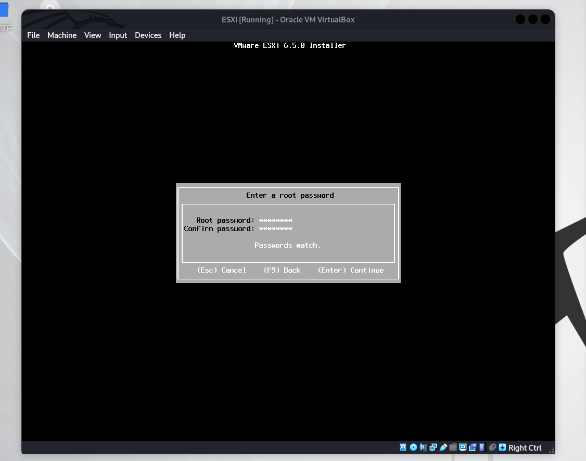

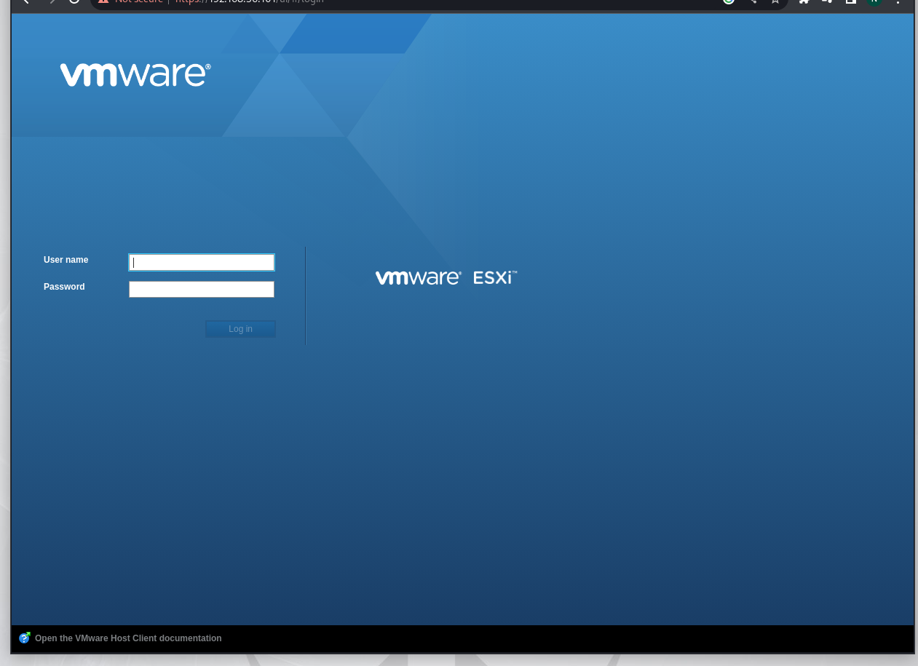

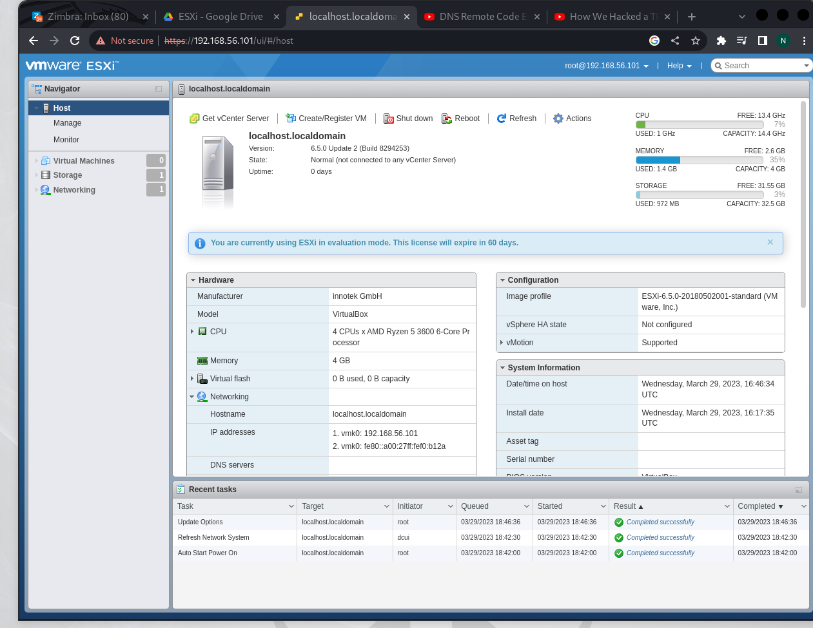

Kreiranje nove virtualne mašine.

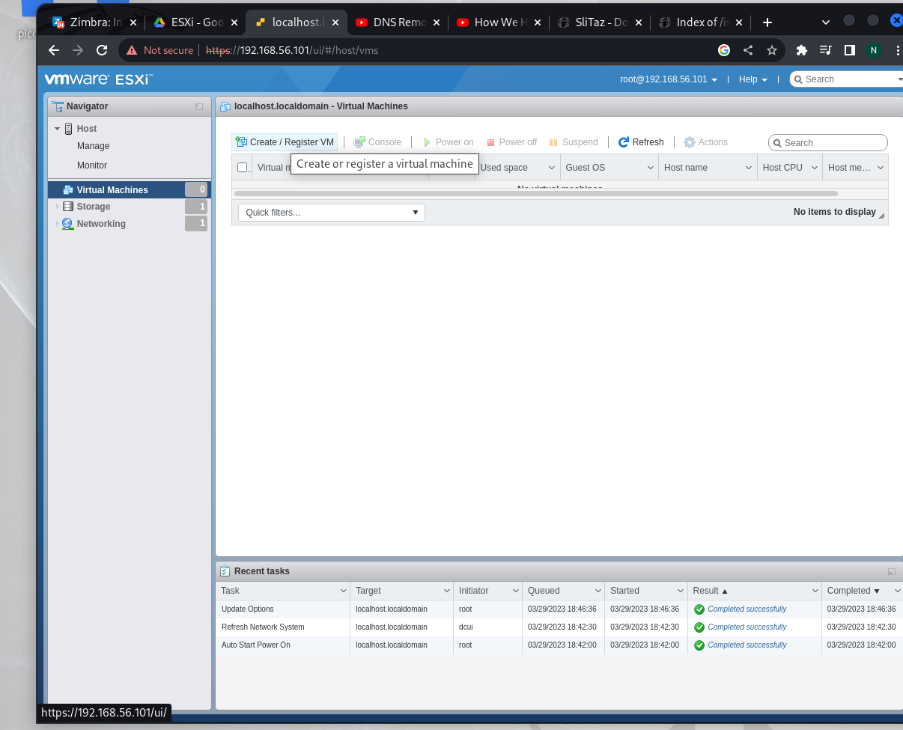

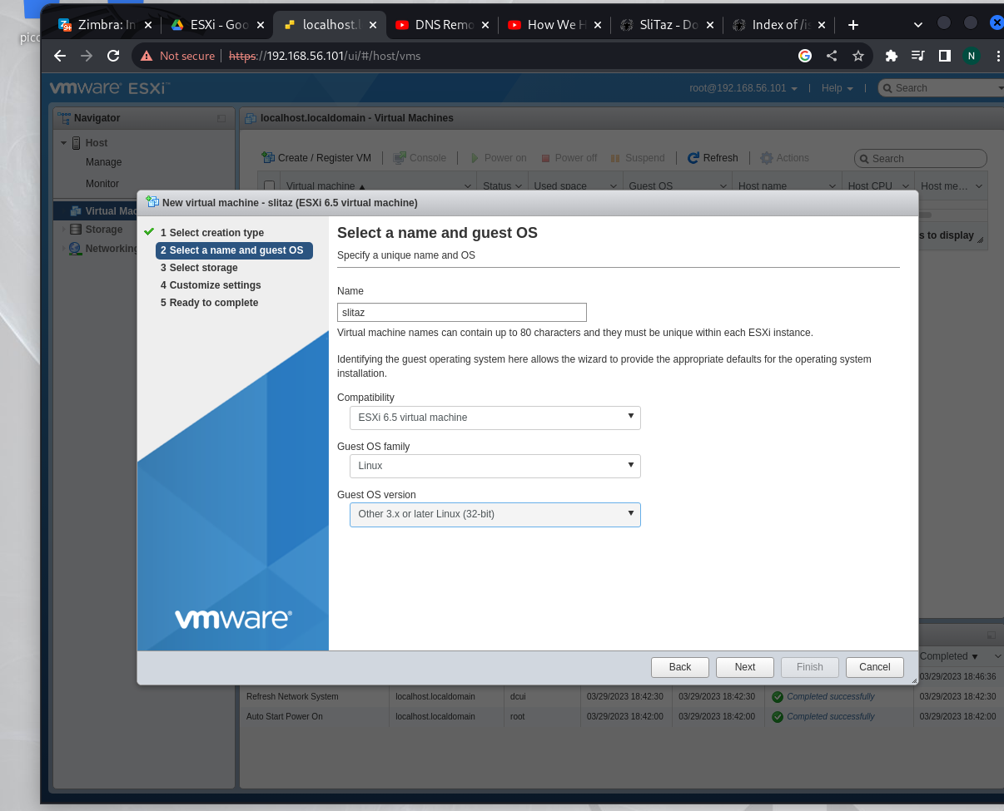

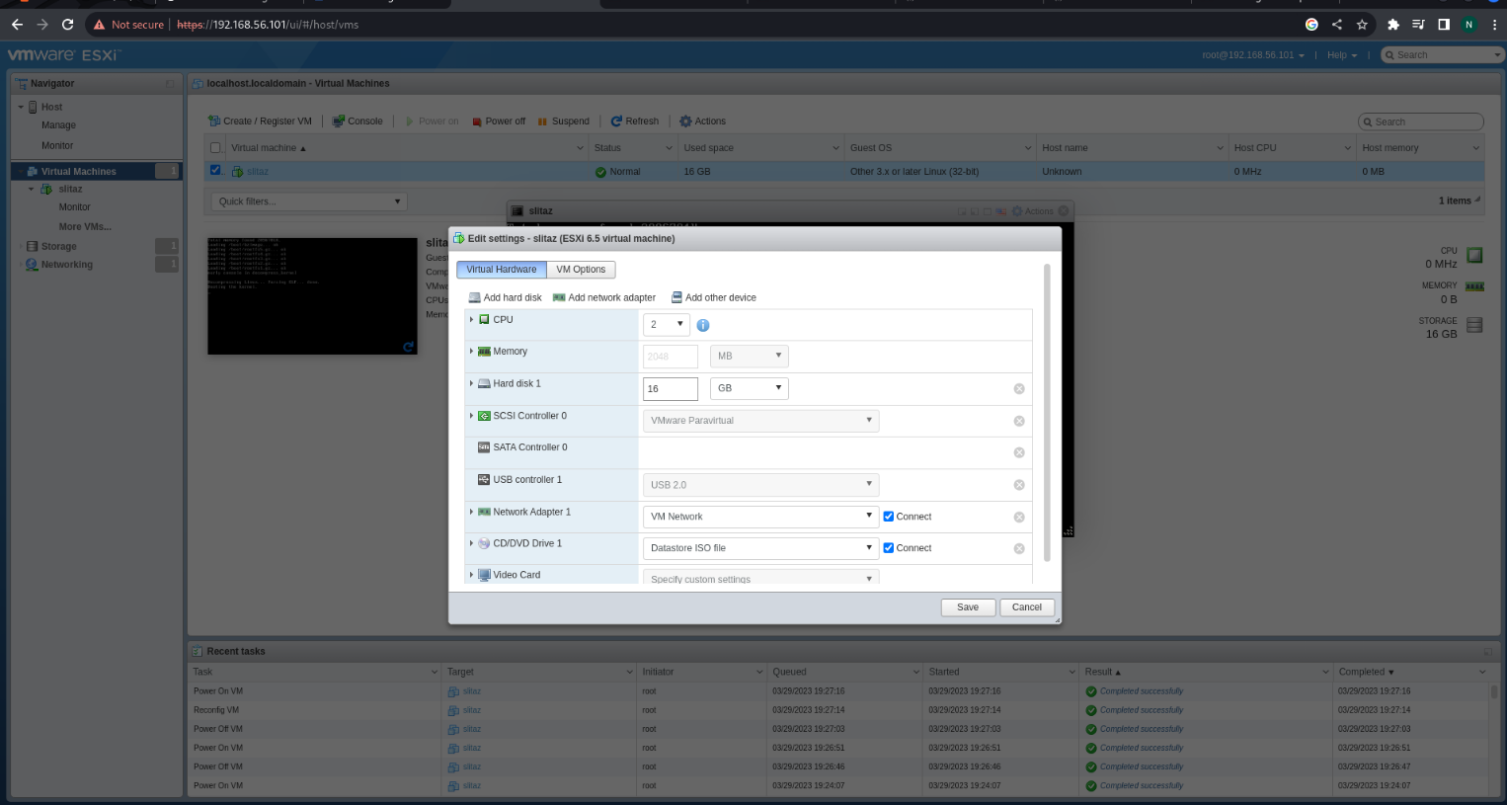

Prikaz pokrenute virtuelne mašine.

